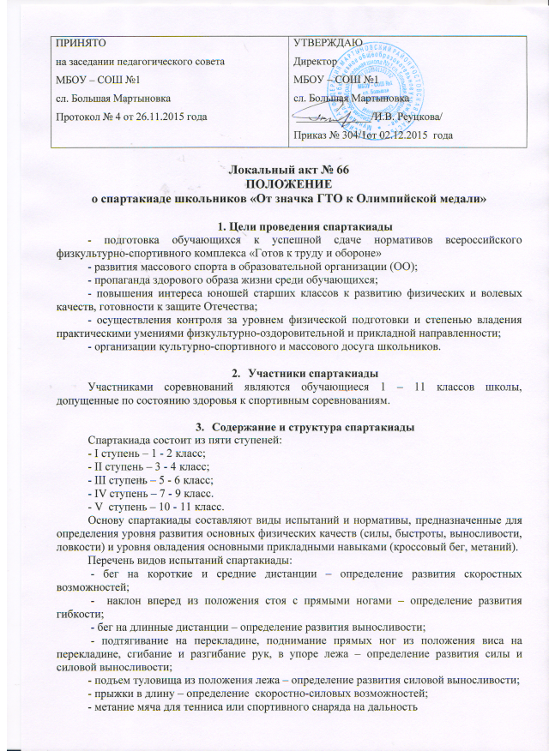  ПРИНЯТО | УТВЕРЖДАЮ
на заседании педагогического совета | Директор
МБОУ – СОШ №1 | МБОУ – СОШ №1
сл. Большая Мартыновка | сл. Большая Мартыновка
Протокол № 4 от 26.11.2015 года | ______________/И.В. Реуцкова/
 | Приказ № 304/1от 02.12.2015 года

Локальный акт № 66
ПОЛОЖЕНИЕ
о спартакиаде школьников «От значка ГТО к Олимпийской медали»

1. Цели проведения спартакиады
- подготовка обучающихся к успешной сдаче нормативов всероссийского физкультурно-спортивного комплекса «Готов к труду и обороне»
- развития массового спорта в образовательной организации (ОО);
- пропаганда здорового образа жизни среди обучающихся;
- повышения интереса юношей старших классов к развитию физических и волевых качеств, готовности к защите Отечества;
- осуществления контроля за уровнем физической подготовки и степенью владения практическими умениями физкультурно-оздоровительной и прикладной направленности;
- организации культурно-спортивного и массового досуга школьников.

- Участники спартакиады
Участниками соревнований являются обучающиеся 1 – 11 классов школы, допущенные по состоянию здоровья к спортивным соревнованиям.

- Содержание и структура спартакиады
Спартакиада состоит из пяти ступеней:
- I ступень – 1 - 2 класс;
- II ступень – 3 - 4 класс;
- III ступень – 5 - 6 класс;
- IV ступень – 7 - 9 класс.
- V ступень – 10 - 11 класс.
Основу спартакиады составляют виды испытаний и нормативы, предназначенные для определения уровня развития основных физических качеств (силы, быстроты, выносливости, ловкости) и уровня овладения основными прикладными навыками (кроссовый бег, метаний).
Перечень видов испытаний спартакиады:
- бег на короткие и средние дистанции – определение развития скоростных возможностей;
- наклон вперед из положения стоя с прямыми ногами – определение развития гибкости;
- бег на длинные дистанции – определение развития выносливости;
- подтягивание на перекладине, поднимание прямых ног из положения виса на перекладине, сгибание и разгибание рук, в упоре лежа – определение развития силы и силовой выносливости;
- подъем туловища из положения лежа – определение развития силовой выносливости;
- прыжки в длину – определение скоростно-силовых возможностей;
- метание мяча для тенниса или спортивного снаряда на дальность
- кроссовый бег – владение прикладными навыками;
Для всех ступеней спартакиады ОО определяет одинаковое число испытаний, необходимых для сдачи нормативов.

- Условия выполнения видов испытаний спартакиады
Одежда и обувь участников – спортивная.
Перед тестированием участники выполняют разминку под руководством учителя физической культуры.
На всех видах испытаний обеспечиваются необходимые меры техники безопасности и сохранения здоровья участников.

- Бег на 30, 60, 100 метров
Бег проводится по дорожкам стадиона или на любой ровной площадке с твёрдым покрытием. Бег на 30 м выполняется с высокого старта, бег на 60 и 100 м – с низкого или высокого старта. Участники стартуют по 2-4 человека.

- Бег на 1; 2; км
Бег на выносливость проводится по беговой дорожке стадиона или любой ровной местности. Максимальное количество участников забега – 20 человек.

- Прыжок в длину с места
Прыжок в длину с места выполняется в секторе для горизонтальных прыжков, оборудованном по общим правилам, установленным для этой разновидности технических видов. Участник принимает исходное положение (ИП) – ноги на ширине плеч, ступни – параллельно, носки ног перед линией отталкивания. Одновременным толчком двух ног выполняется прыжок вперед. Мах руками разрешён.
Измерение производится по перпендикулярной прямой, от места отталкивания до ближайшего следа, оставленного любой частью тела участника.
Участнику предоставляются три попытки. В зачёт идет лучший результат.
Ошибки:
- Заступ за линию отталкивания или касание её.
- Выполнение отталкивания с предварительного подскока.
- Отталкивание ногами разновременно.

- Метание спортивных снарядов на дальность
Метание спортивных снарядов (150, 500, 700 г) на дальность проводится на стадионе или любой ровной площадке в коридор шириной не менее 15 м. Длина коридора устанавливается в зависимости от подготовленности участников.
Метание выполняется с места или прямого разбега способом «из-за спины через плечо». Другие способы метания запрещены.
Участнику предоставляется право выполнить три броска. В зачет идет лучший результат. Измерение производится от линии метания до места приземления снаряда.
Примечание: Спортивные снаряды предназначены для оценки владения прикладным навыком и его результативности. Спортивные снаряды разработаны специально для применения на спортивных соревнованиях и имеют специфическую форму и оптимальный вес, обеспечивающие наилучшую дальность полета. Обучающиеся III – IX классов выполняют метание резинового мяча весом 150 граммов, юноши и девушки старше 16 лет выполняют метание специального спортивного снаряда весом 700 и 500 граммов, соответственно.

- Подтягивание на высокой перекладине из виса
Подтягивание на высокой перекладине выполняется из ИП: вис хватом сверху, кисти рук на ширине плеч, руки, туловище и ноги выпрямлены, ноги не касаются пола, ступни вместе.
Участник подтягивается так, чтобы подбородок пересек верхнюю линию перекладины, затем опускается в вис и, зафиксировав на 0,5 сек. ИП, продолжает выполнение упражнения. Засчитывается количество правильно выполненных подтягиваний, фиксируемых счетом судьи.
Ошибки:
- Подтягивания рывками или с махами ног (туловища).
- Подбородок не поднялся выше грифа перекладины.
- Отсутствие фиксации на 0,5 сек. ИП.
- Разновременное сгибание рук.

- Подтягивание на низкой перекладине из виса лёжа
Подтягивание на низкой перекладине выполняется из ИП: вис лёжа лицом вверх хватом сверху, кисти рук на ширине плеч, голова, туловище и ноги составляют прямую линию, пятки могут упираться в опору высотой до 4 см.
Высота грифа перекладины для обучающихся I–VII классов – 90 см. Высота грифа перекладины для обучающихся VIII класса и старше – 110 см.
Для того чтобы занять ИП, участник(ца) подходит к перекладине, берётся за гриф хватом сверху, приседает под гриф и, держа голову прямо, ставит подбородок на гриф перекладины. После чего, не разгибая рук и не отрывая подбородка от перекладины, шагая вперед, выпрямляется так, чтобы голова, туловище и ноги составляли прямую линию. Помощник судьи подставляет опору под ноги участника(цы). После этого участник(ца) выпрямляет руки и занимает ИП. Из ИП участник(ца) подтягивается до пересечения подбородком грифа перекладины, затем опускается в вис и, зафиксировав на 0,5 сек. ИП, продолжает выполнение упражнения.
Засчитывается количество правильно выполненных подтягиваний, фиксируемых счётом судьи.
Ошибки:
- Подтягивания с рывками или с прогибанием туловища.
- Подбородок не поднялся выше грифа перекладины.
- Отсутствие фиксации на 0,5 сек. ИП.
- Разновременное сгибание рук.

- Поднимание туловища из положения лёжа на спине
Поднимание туловища из положения лёжа выполняется из ИП: лёжа на спине на гимнастическом мате, пальцы рук «в замке» за головой, локти вперед, ноги согнуты в коленях под прямым углом, ступни прижаты партнером к полу, лопатки касаются мата.
Участник выполняет максимальное количество подниманий (за 1 мин.), касаясь локтями бедер (коленей), с последующим возвратом в ИП.
Засчитывается количество правильно выполненных подниманий туловища.
Для выполнения тестирования создаются пары, один из партнёров выполняет упражнение, другой – удерживает его ноги за ступни и голени и одновременно ведёт счёт. Время выполнения упражнения одна минута. Затем участники меняются местами.
Ошибки:
- Отсутствие касания локтями бёдер (коленей).
- Отсутствие касания лопатками мата.
- Пальцы разомкнуты «из замка».
- Смещение таза.

- Наклон вперед из положения стоя с прямыми ногами
Наклон вперед из положения стоя с прямыми ногами выполняется из ИП: стоя на полу или гимнастической скамье, ноги выпрямлены в коленях, ступни ног расположены параллельно на ширине 10–15 см.
При выполнении теста на полу участник по команде выполняет два предварительных наклона. При третьем наклоне касается пола пальцами или ладонями двух рук и фиксирует результат в течение двух секунд.
При выполнении теста на гимнастической скамье по команде участник выполняет два предварительных наклона, скользя пальцами двух рук по линейке измерения. При третьем наклоне участник максимально сгибается и фиксирует результат в течение двух секунд. Величина гибкости измеряется в сантиметрах. Результат выше уровня гимнастической скамьи определяется знаком « - », ниже – знаком « + ».
Ошибки:
1) Сгибание ног в коленях.
2) Фиксация результата пальцами одной руки.
3) Отсутствие фиксации результата в течение двух секунд.

- Условия проведения
Спартакиада проводится в течение учебного года, в рамках проведения уроков по физической культуре.

6.Подведение итогов, выявление победителей, награждение
В ходе спартакиады ведется протокол по каждому виду испытаний и по каждому классу. Судейство спартакиады осуществляется в соответствии с государственными требованиями к уровню физической подготовленности населения при выполнении нормативов Всероссийского физкультурно-спортивного комплекса «Готов к труду и обороне». Норматив считается выполненным, если участник показал результат, равный или превышающий норму на бронзовый значок. По каждому классу выявляются школьники, сдавшие нормативы по 6 видам испытаний. Эти школьники считаются сдавшими комплекс ГТО. Класс, где процент учащихся сдавших комплекс является самым высоким, объявляется победителем и награждается Почетной грамотой ОО и переходящим кубком.

